ΤΑΞΙΔΕΥΟΝΤΑΣ ΣΤΗ ΘΡΑΚΗ, ΣΤΗΝ ΗΠΕΙΡΟ και στη θεσσαλια
Ας ανοίξουμε λοιπόν το βιβλίο της Γεωγραφίας στις σελίδες 115 και 117 για να μελετήσουμε τους νομούς και της πρωτεύουσες των γεωγραφικών αυτών διαμερισμάτων.
Γεια σας και πάλι, παιδιά!
Σήμερα θα ταξιδέψουμε μαζί στη Θράκη, στην Ήπειρο και στη Θεσσαλία.

1.Μπορείς να βάλεις τους παρακάτω νομούς (ή περιφερειακές ενότητες όπως λέγονται πια) στην κατάλληλη στήλη;
Ν. Τρικάλων, Ν.Ιωαννίνων, Ν. Έβρου, Ν. Πρέβεζας, Ν.Λάρισας,
Ν. Καρδίτσας, Ν. Ροδόπης, Ν.Θεσπρωτίας, Ν. Ξάνθης,
Ν.Μαγνησίας, Ν. Άρτας,

ΘΡΑΚΗ | ΗΠΕΙΡΟΣ | ΘΕΣΣΑΛΙΑ
Ν. Έβρου | Ν.Ιωαννίνων | Ν. Τρικάλων
Ν. Ροδόπης | Ν. Πρέβεζας | Ν.Λάρισας
Ν. Ξάνθης | Ν.Θεσπρωτίας | Ν. Καρδίτσας
 | Ν. Άρτας | Ν.Μαγνησίας
2.Να αντιστοιχίσεις τους νομούς με τις πρωτεύουσες τους.

Ν. Έβρου | ● |  | ● | Πρέβεζα
Ν.Ιωαννίνων | ● |  | ● | Αλεξανδρούπολη
Ν. Τρικάλων | ● |  | ● | Ιωάννινα
Ν. Μαγνησίας | ● |  | ● | Τρίκαλα
Ν.Ροδόπης | ● |  | ● | Βόλος
Ν. Πρέβεζας | ● |  | ● | Κομοτηνή
Ν. Καρδίτσας | ● |  | ● | Άρτα
Ν.Ξάνθης | ● |  | ● | Καρδίτσα
Ν.Λάρισας | ● |  | ● | Ξάνθη
Ν.Θεσπρωτίας | ● |  | ● | Λάρισα
Ν.Άρτας | ● |  | ● | Ηγουμενίτσα

3. Να συμπληρώσεις πάνω στον χάρτη τα ονόματα των νομών.
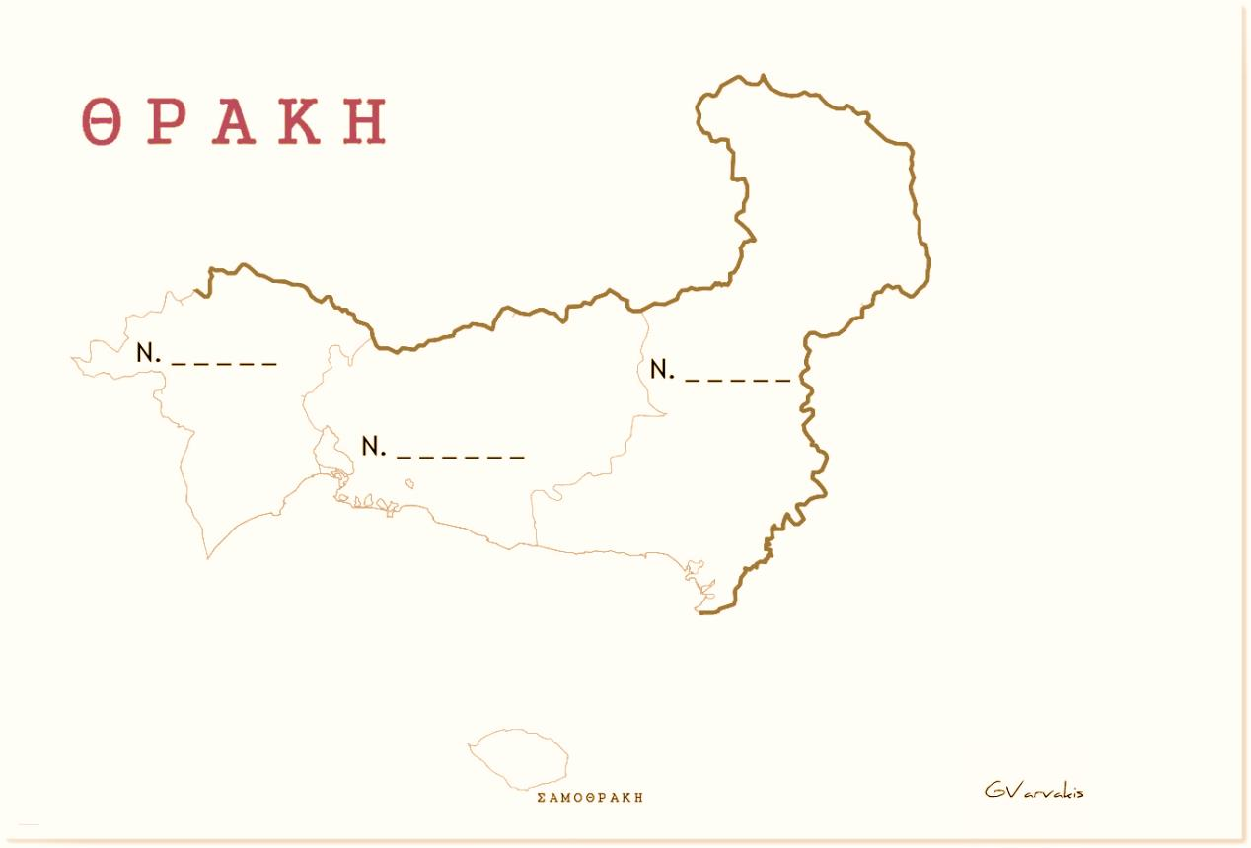
Ροδόπης
Ξάνθης
Έβρου

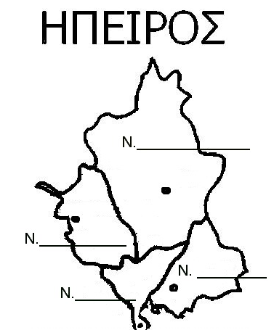

Ιωαννίνων

Θεσπρωτίας
Πρέβεζας
Άρτας

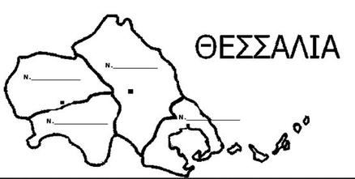

Λάρισας
Τρικάλων
Μαγνησίας
Καρδίτσας

Μπορείς τώρα να εξασκηθείς παίζοντας εδώ , εδώ κι εδώ

